EXMO. SR. PRESIDENTE DA CÂMARA MUNICIPAL DE SUMARÉ

Objetivando atender as necessidades das crianças com deficiência que utilizam o sistema de ensino da cidade de Sumaré.

Considerando a reunião realizada no dia 4 de março de 2022 com o núcleo de inclusão, diretoria de ensino, representantes das crianças com deficiência e com o Secretário Municipal de Educação Sr. José Aparecido Ribeiro Marin.

Requeiro, na forma regimental, após ouvido o Plenário, que seja oficiado ao Exmo. Sr. Prefeito Municipal, Luiz Alfredo Castro Ruzza Dalben, que encaminhe ao Secretário da Educação Sr. José Aparecido Ribeiro Marin os seguintes questionamentos:

1. Há possibilidade de contratação de professores estagiários, de acordo com a lei n° 6.789, de 1° de abril de 2022, para acompanhar os alunos que precisam de auxílio em sala de aula, sem a necessidade dos pais recorrem à justiça?
2. Foi providenciado a adaptação da estrutura física das salas de aula e das salas de AEE?
3. As salas de aulas estão equipadas com equipamentos adaptados para melhor aprendizado em sala de aula para os alunos?
4. Foi tomado providências em relação a mudança da sala de atendimento do núcleo de inclusão do piso superior para o piso térreo do centro administrativo (seminário), facilitando o acesso dos pais e pessoas cadeirantes?
5. Foram oferecidos cursos de capacitação para os funcionários das escolas (Orientadores, Pedagogos, Secretários, etc.)?
6. A Municipalidade oferece transporte intermunicipal para crianças que fazem terapia em outra cidade?

Sala das Sessões, 15 de agosto de 2022.

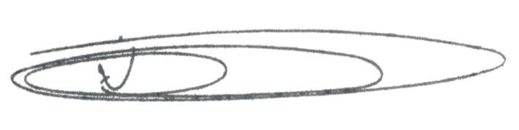

**NEY DO GÁS**

Vereador - *(Cidadania)*